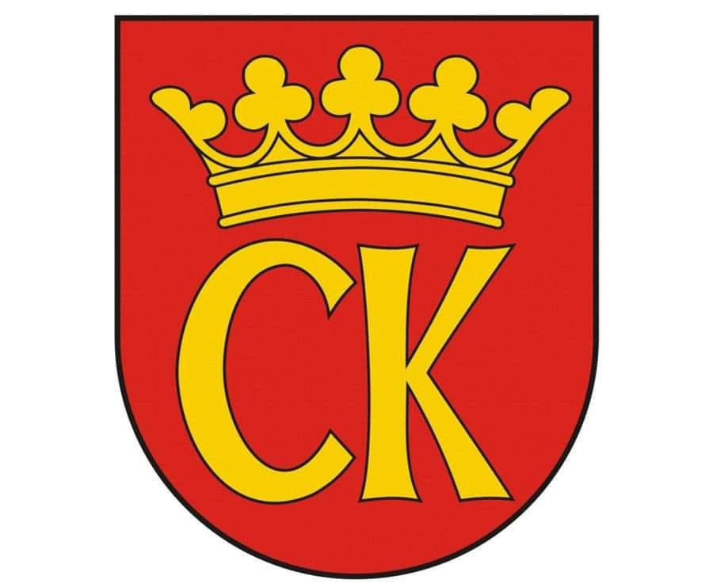

**KOMUNIKAT KOŃCOWY**

**MISTRZOSTWA KIELC**

**W MINI PIŁCE NOŻNEJ CHŁOPCÓW + DZ**

**IGRZYSKA DZIECI – ROCZNIK 2012 I MŁ – KLASY V**

**W ROKU SZKOLNYM 2023/24**

|  |  |  |
| --- | --- | --- |
| **MIEJSCE** | **SZKOŁA** | **OPIEKUN** |
| I | **SP 11** | DARIUSZ JAMIOŁ |
| II | **SP 33** | PAWEŁ CZAJA |
| III | **SP 25** | IWONA KOZIEŁ |
| IV | **SP 5** | RENATA GĘBKA |
| V- VII | **SP 39** | MACIEJ ŚWIT |
| **SP N** | MATEUSZ FILIPIAK |
| **SP 2** | JOANNA WIŚNIEWSKA |
| VIII | **SP 34** | PIOTR GIL |
| IX - XVIII | **SP 1** | GRZEGORZ KOŁOMAŃSKI |
| **SP 9** | DAGMARA KOTLARSKA |
| **SP 22** | RAFAŁ STEFAŃSKI |
| **SP 32** | KRZYSZTOF STODULSKI |
| **SP 31** | PIOTR DUTKIEWICZ |
| **SP 7** | JACEK SITARSKI |
| **SP 8** | KAMIL MAZUR |
| **SP 15** | PRZEMYSŁAW DŁUGOSZ |
| **SP K** | MARCIN CHAMERA |
| **SP 19** | ROBERT SOLNICA |